Саратовские компании, заинтересованные в развитии технологии искусственного интеллекта, приглашаются к участию в Конгрессе
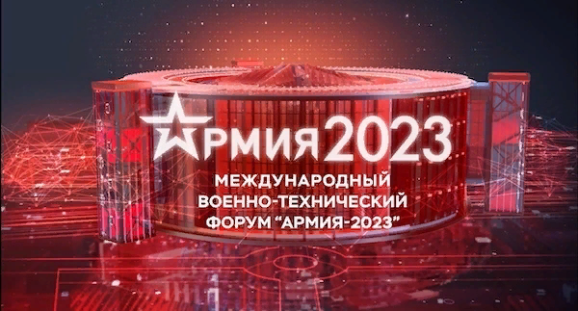
Саратовские компании, заинтересованные в развитии технологии искусственного интеллекта приглашаются к участию в Конгрессе "Стратегическое лидерство и технологии искусственного интеллекта" и специализированной выставке в ходе Международного военно-технического форума "АРМИЯ-2023", запланированного в период с 14 по 20 августа 2023 г. в г. Москва в Конгрессно - выставочном центре "Патриот".
Основной целью проведения форума и выставки «АРМИЯ» является создание условий для эффективного поиска инновационных исследований, разработок и технологий в интересах обороны и безопасности государства с целью последующего внедрения в перспективные образцы вооружения и военной техники.
За дополнительной информацией обращаться в Центр поддержки экспорта Саратовской области по телефону 744-220.

